2017届本科毕业生就业质量年度报告

二〇一八年一月

目 录
学校概况 1
第一部分 毕业生生源及就业基本情况 4
一、毕业生规模及结构 4
1. 毕业生生源地分布 4
2．毕业生生源特点 6
3．毕业生性别分布 6
4. 毕业生学科专业分布 7
二、毕业生就业情况总体分析 9
1. 毕业生总体就业情况 9
2．毕业生分学科就业率 9
3．毕业生分专业就业率 9
三、毕业生就业流向分析 11
1．毕业生就业单位性质流向 11
2．毕业生就业单位地域流向 11
3．毕业生就业单位行业分布 13
4．毕业生就业重点企业名单 14
5．高质量就业统计分析 14
6．毕业生升学情况统计分析 15
第二部分 毕业生就业工作主要举措 16
一、建立健全就业工作机制 16
1．加强组织领导，全面落实毕业生就业主体责任 16
2．高度重视就业工作，加强学院年度考核 17
3．加大就业创业工作投入 17
4．建立核查监督机制，确保数据准确 18
二、加强就业创业指导与服务 18
1．加强就业创业指导与服务和信息平台建设 18
2．加强就业创业指导教师队伍建设 19
3．积极组织大学生就业创业实践活动 19
三、不断拓宽就业渠道 20
1．为毕业生和用人单位搭建良好的供需平台 20
2．主动走出校门，联系就业实习基地 21
3．鼓励引导毕业生应征入伍、面向基层就业 22
第三部分 毕业生就业相关数据分析 22
一、用人单位对毕业生满意度分析 22
二、毕业生对就业质量和学校满意度分析 23
1．毕业生对学校满意度分析 24
2．就业现状满意度 24
3．工作与专业相关度 25
4．薪酬水平 25
第四部分 毕业生就业形势分析 26
一、协议就业率稳中有升 26
二、升学比例呈上升趋势 26
第五部分 学校就业创业特色工作 27
一、建立完备就业创业评估体系，形成招生、人才培养、就业工作联动机制 27
二、创新创业教育体制健全、孵化基地建设起步早，应用型人才培养卓有成效 28
1．建立本科生专业导师制度 28
2．建立大学生创新团队 28
3．建立大学生科技创新竞赛机制 29
4．实施大学生创新创业训练计划项目 29
5．充分利用创新创业孵化基地，加强学生能力培养 30
三、依托校企联盟和校外实习就业基地，建立与企业深度融合的创新模式，助推毕业生就业 31
四、建设实训实习基地为毕业生进行技能培训 32

学校概况
辽宁工业大学始建于1951年，坐落于依山傍海、交通发达的辽宁西部中心城市---锦州。校园占地面积1000余亩，建筑面积36万余平方米，各类在校学生16000余人，是一所以工为主，理、工、经、管、文、法、艺术协调发展的省属全日制多科性大学。学校2013年入选国家“中西部高校基础能力建设工程”重点建设高校；2016年获批首批辽宁省深化创新创业教育改革示范高校；2016年在全国普通高校竞赛评估中进入全国百强行列；2017年入选第三批全国高校实践育人创新创业基地。
学校现有21个教学院、部、中心，10个一级学科硕士学位授权点，42个二级学科硕士学位授权点，12个专业学位授权点，53个本科专业。形成了以本科教育为主，兼有研究生教育、留学生教育、继续教育的多层次办学格局。
学校拥有省高校重大科技平台1个，省重点实验室6个，省高校重点实验室3个，省级实验教学示范中心5个、虚拟仿真实验教学中心3个；国家级特色及示范专业4个，省级示范、综合改革及特色专业14个；省高等学校重点学科领域研究生培养基地1个，省汽车制造紧缺人才培养基地1个。
学校拥有一支结构合理、素质优良的师资队伍。现有教职工1200多人，其中教授、副教授485人。教师中现有中组部特聘专家1人，享受国务院政府特殊津贴11人, 国家优秀青年基金项目人才1人。辽宁省教学名师12人，辽宁省优秀专家2人，辽宁省学科带头人2人，辽宁省专业带头人4人，辽宁省优秀青年骨干教师36人，辽宁省“百千万人才工程”百人层次和千人层次人选27人，辽宁特聘教授1人，辽宁省中青年社会科学人才百人层次3人，辽宁省中青年哲学社会科学人才工程4人。
学校办学条件优越，设施完备。各类功能教室6.9万平方米，用于教学的计算机5900多台；拥有4个实训中心和60多个基础实验室、专业实验室；教学科研仪器设备总值为31040多万元。图书信息楼建筑面积48000平方米，功能完善，环境优雅，馆藏文献资料120多万册；校园建有先进的网络信息平台，为学生了解信息、自主学习和日常生活创造了便利条件。
学校始终坚持人才培养质量是生命线的办学理念，重视学生素质教育，强化学生实践能力和创新精神的培养。建有1个大学生实验实训中心，1个省级大学科技园，1个国家级众创空间， 1个国家级大学生校外实践教育基地，9个省级大学生实践教育基地，1个省级大学生创新创业教育基地，15个校级大学生科技创新团队。近五年，学生在省级以上创新竞赛活动中，获国家级奖375项，省级奖2675项。学校教学管理严格，学风浓郁，人才培养质量受到社会充分肯定。毕业生综合素质高、适应能力强，广受社会欢迎，多年来毕业生就业率都在93%以上。
学校注重科技团队、科技人才的建设与培养。现有辽宁省高校优秀科技创新团队2个；7人入选辽宁省教育厅第一层次优秀人才支持计划，24人入选辽宁省教育厅第二层次优秀人才支持计划。1人连续四年入选汤森路透发布的全球高引用科学家榜单，2016、2017年2人入选全球高引用科学家榜单。
学校具有较强的科研能力，近五年共完成了包括国家及省部级各类科研课题337项，获省部级以上奖励18项，发表高水平学术论文1400余篇。
学校国际交流与合作成效显著。先后与美国、德国、英国等国家20多所大学建立了校际合作关系，扩大了学校的国际影响力。2013年学校获批国家来华留学生奖学金资格高校。目前留学生人数达到500人，其中硕士留学生45人。
校园典雅幽静、整洁规范、安全有序，是锦州市政府命名的“花园式单位”，辽宁省“思想政治工作先进单位”、“绿化先进单位”，省教育厅命名的“平安校园”、“依法治校示范校”、“安全文明校园”，国家体育总局授予的“全国群众体育先进单位”，中共辽宁省委、辽宁省人民政府命名的“文明单位标兵”。
光阴荏苒，沧海桑田，60余年风雨兼程，辽宁工业大学形成了独具特色的优良传统，积淀了弥足珍贵的精神财富。今天的辽工大全体师生员工正以饱满的热情，按照“提高层次，充实内涵，突出特色，加快发展”的发展战略，秉承“砺器悟道”的校训，深化改革，加快发展，全面提升学校核心竞争力，努力把辽宁工业大学建设成为省内一流高水平应用型大学。

第一部分 毕业生生源及就业基本情况

一、毕业生规模及结构

1. 毕业生生源地分布
2017年我校本科毕业生人数为3711人，生源主要分布在东北地区，占毕业生总人数的68.42%，以下是我校毕业生生源数据区域分布图：
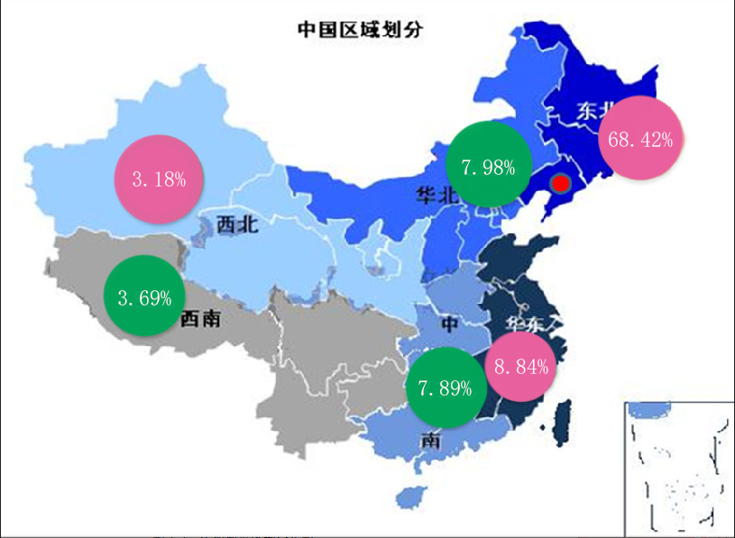

图1-1 生源数据区域分布图
表1-1 毕业生生源数据区域分布统计表
地区 | 华北 | 东北 | 华东 | 中南 | 西南 | 西北 | 合计
毕业生人数 | 296 | 2539 | 328 | 293 | 137 | 118 | 3711
所占比例（%） | 7.98% | 68.42% | 8.84% | 7.89% | 3.69% | 3.18% | 100%

我校2017届本科毕业生生源分布22个省（区），其中辽宁生源2416人，占毕业生总数的65.1%，其他省份生源数为1295人，占总数的34.9%。以下是辽宁省份数据分布图及其他省份生源数据统计图：
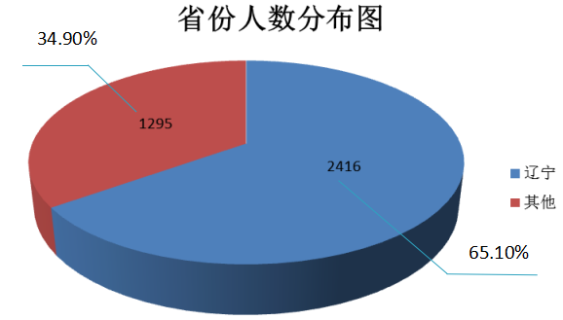

图1-2 省内外生源数据分布图
以下是其他省份生源数据统计图:

图1-3 其他省份数据分布图

2．毕业生生源特点
我校毕业生生源特点是地域分布广，以辽宁省内生源为主，占毕业生总数的65.10%，农村生源占毕业生总数的48.96%，家庭经济困难生占2.96%，少数民族学生占毕业生总数的16.49%。
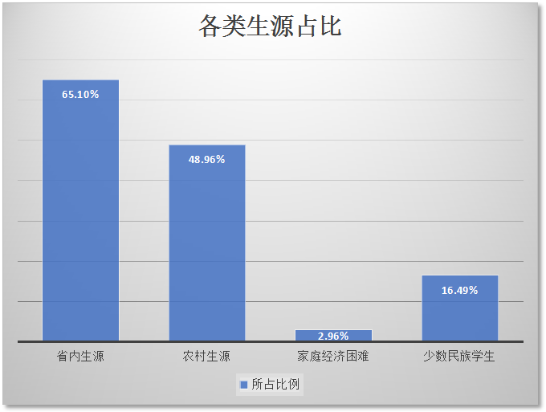

图1-4 各类生源占比

3．毕业生性别分布
我校2017届本科毕业生中男生2331人，占毕业生总数的62.81%；女生1380人，占毕业生总数的37.19%；性别比为1.69:1。
表1-2 男女生数据统计表
毕业生总数 | 男生人数 | 男生占比（%） | 女生人数 | 女生比例（%） | 性别比
3711 | 2331 | 62.81% | 1380 | 37.19% | 1.69:1

4. 毕业生学科专业分布
我校2017届本科毕业生主要分布在工学、理学、经济学、管理学、文学、艺术学等六个学科门类，15个学院，51个专业，其中工学2471人，占毕业生总数的66.59%。以下是学科数据分布图及分专业数据统计表：
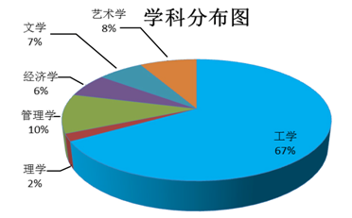
图1-5 学科数据分布图
表1-3 以下是分专业数据统计表
学科 | 专业 | 人数 | 专业占比（%）
工学 | 机械电子工程 | 88 | 2.37
 | 机械设计制造及其自动化 | 263 | 7.09
 | 工业工程 | 60 | 1.62
 | 过程装备与控制工程 | 78 | 2.10
 | 车辆工程 | 171 | 4.61
 | 交通运输 | 68 | 1.83
 | 交通工程 | 16 | 0.43
 | 物流工程 | 57 | 1.54
 | 汽车服务工程 | 53 | 1.43
 | 材料成型及控制工程 | 55 | 1.48
 | 材料科学与工程 | 83 | 2.24
 | 材料物理 | 95 | 2.56
 | 化学工程与工艺 | 86 | 2.32
工学 | 环境工程 | 46 | 1.24
 | 测控技术与仪器 | 53 | 1.43
 | 自动化 | 109 | 2.94
 | 电气工程及其自动化 | 226 | 6.09
 | 计算机科学与技术 | 47 | 1.27
 | 网络工程 | 71 | 1.91
 | 软件工程 | 114 | 3.07
 | 电子信息工程 | 58 | 1.56
 | 通信工程 | 57 | 1.54
 | 土木工程 | 212 | 5.71
 | 建筑学 | 57 | 1.54
 | 服装设计与工程 | 36 | 0.97
 | 给水排水科学与工程 | 62 | 1.67
 | 建筑环境与能源应用工程 | 88 | 2.37
 | 应用化学 | 34 | 0.92
 | 物联网工程 | 28 | 0.75
理学 | 环境科学 | 25 | 0.67
 | 信息与计算科学 | 48 | 1.29
管理学 | 工程管理 | 81 | 2.26
 | 信息管理与信息系统 | 36 | 0.97
 | 会计学 | 74 | 1.99
 | 市场营销 | 64 | 1.72
 | 工商管理 | 61 | 1.64
 | 工程造价 | 41 | 1.10
 | 房地产开发与管理 | 30 | 0.81
经济学 | 国际经济与贸易 | 61 | 1.64
 | 经济学 | 59 | 1.59
 | 金融学 | 58 | 1.56
 | 经济统计学 | 56 | 1.51
文学 | 英语 | 66 | 1.78
 | 日语 | 63 | 1.70
 | 广告学 | 55 | 1.48
 | 传播学 | 57 | 1.54
艺术学 | 数字媒体艺术 | 39 | 1.05
 | 视觉传达与设计 | 71 | 1.91
 | 环境设计 | 91 | 2.45
 | 风景园林 | 36 | 0.97
 | 产品设计 | 68 | 1.83

二、毕业生就业情况总体分析

1. 毕业生总体就业情况
我校2017届本科毕业生就业率为95.88%，签订就业协议和就业合同2613人，升学422人，出国13人，入伍12人。其中协议、合同及升学人数占总体人数的81.78%，较2016年提高8.56%。
表1-4就业数据统计表
男生就业人数 | 男生就业比例 | 女生就业人数 | 女生就业比例 | 协议及合同等就业人数 | 协议及合同等就业比例 | 总就业数 | 总就业比例
2227 | 60.01 | 1331 | 35.87 | 3035 | 81.78 | 3558 | 95.88

2．毕业生分学科就业率
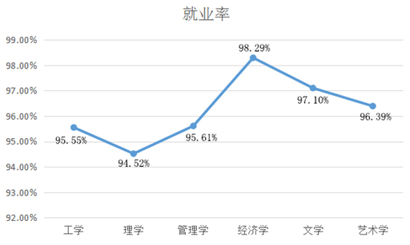

图1-6 毕业生分学科就业率

3．毕业生分专业就业率
表1-5 分专业就业统计表
学科 | 专业 | 毕业人数 | 就业人数 | 就业率（%）
工学 | 机械电子工程 | 88 | 84 | 95.45
 | 机械设计制造及其自动化 | 263 | 254 | 96.58
 | 工业工程 | 60 | 55 | 91.67
 | 过程装备与控制工程 | 78 | 74 | 94.87
 | 车辆工程 | 171 | 161 | 94.15
 | 交通运输 | 68 | 63 | 92.65
 | 交通工程 | 16 | 16 | 100
 | 物流工程 | 57 | 50 | 87.72
 | 汽车服务工程 | 53 | 50 | 94.34
 | 材料成型及控制工程 | 55 | 54 | 98.18
 | 材料科学与工程 | 83 | 78 | 93.98
 | 材料物理 | 95 | 90 | 94.74
 | 化学工程与工艺 | 86 | 86 | 100
 | 环境工程 | 46 | 46 | 100
 | 服装设计与工程 | 36 | 36 | 100
 | 测控技术与仪器 | 53 | 50 | 94.34
 | 自动化 | 109 | 107 | 98.17
 | 电气工程及其自动化 | 226 | 216 | 95.58
 | 计算机科学与技术 | 47 | 44 | 93.62
 | 网络工程 | 71 | 68 | 95.77
 | 软件工程 | 114 | 106 | 92.98
 | 电子信息工程 | 58 | 54 | 93.10
 | 通信工程 | 57 | 55 | 96.49
 | 土木工程 | 212 | 207 | 97.64
 | 建筑环境与能源应用工程 | 88 | 83 | 94.32
 | 给水排水科学与工程 | 62 | 59 | 95.16
 | 建筑学 | 57 | 56 | 98.25
 | 应用化学 | 34 | 32 | 94.12
 | 物联网工程 | 28 | 27 | 96.43
理学 | 信息与计算科学 | 48 | 44 | 91.67
 | 环境科学 | 25 | 25 | 100
管理学 | 工程管理 | 81 | 80 | 98.77
 | 信息管理与信息系统 | 36 | 34 | 94.44
 | 房地产开发与管理 | 30 | 28 | 93.33
 | 会计学 | 74 | 66 | 89.19
 | 工程造价 | 41 | 40 | 97.56
 | 市场营销 | 64 | 64 | 100
 | 工商管理 | 61 | 58 | 95.08
经济学 | 国际经济与贸易 | 61 | 61 | 100
 | 经济学 | 59 | 57 | 96.61
 | 金融学 | 58 | 56 | 96.55
 | 经济统计学 | 56 | 56 | 100
文学 | 英语 | 66 | 61 | 92.42
 | 日语 | 63 | 62 | 98.41
 | 广告学 | 55 | 54 | 98.18
 | 传播学 | 57 | 57 | 100
艺术学 | 数字媒体艺术 | 39 | 38 | 97.44
 | 视觉传达与设计 | 71 | 70 | 98.59
 | 环境设计 | 91 | 85 | 93.41
 | 风景园林 | 36 | 36 | 100
 | 产品设计 | 68 | 65 | 95.59

三、毕业生就业流向分析

1．毕业生就业单位性质流向
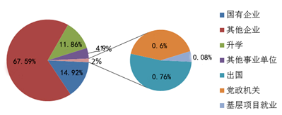
2017届本科毕业生就业单位性质流向方面，主要集中在国内各类企业，占就业学生总数的82.52%（其中国有企业占14.92%、其他企业占67.6%），以下是单位性质流向统计图：

图1-7 单位性质流向数据图

2．毕业生就业单位地域流向
我校2017届本科毕业生就业分布于全国6个地区，30个省（区、市），从就业单位地区流向看，东北部地区是我校毕业生就业的主要区域，东北地区就业的比例为67.82% ，其后依次是华北16.61%，华东8.38%，中南4.33，西北1.53%，西南1.33%。毕业生就业岗位主要以辽宁省内为主，所占比例达66.66%，由以上数据可以看出，我校作为辽宁省属高校，为辽宁地方经济社会发展提供了大量的人才支持。以下是就业单位地域流向图：

图1-8 就业单位地域流向图
表1-6 就业单位省份数据流向图
省份 | 人数 | 比例（%）
安徽 | 37 | 1.05%
北京 | 261 | 7.39%
福建 | 1 | 0.03%
甘肃 | 7 | 0.20%
广东 | 65 | 1.84%
广西 | 15 | 0.42%
贵州 | 24 | 0.68%
河北 | 204 | 5.77%
河南 | 40 | 1.13%
黑龙江 | 28 | 0.79%
湖北 | 10 | 0.28%
湖南 | 8 | 0.23%
吉林 | 13 | 0.37%
江苏 | 68 | 1.92%
江西 | 15 | 0.42%
辽宁 | 2355 | 66.66%
内蒙古 | 28 | 0.79%
宁夏 | 9 | 0.25%
青海 | 1 | 0.03%
山东 | 78 | 2.21%
山西 | 30 | 0.85%
陕西 | 3 | 0.08%
上海 | 54 | 1.53%
四川 | 14 | 0.40%
天津 | 64 | 1.81%
新疆 | 34 | 0.96%
云南 | 4 | 0.11%
浙江 | 58 | 1.64%
重庆 | 3 | 0.08%
西藏 | 2 | 0.06%

3．毕业生就业单位行业分布
我校2017 届本科毕业生从就业单位行业看，主要集中在制造业（31.99%）、信息传输、软件和信息技术服务业（16.06%）、建筑业（14.03%）。
表1-7 就业单位行业统计表
行业 | 人数 | 占比（%）
制造业 | 962 | 31.99%
信息传输、软件和信息技术服务业 | 483 | 16.06%
建筑业 | 422 | 14.03%
批发和零售业 | 198 | 6.58%
居民服务、修理和其他服务业 | 100 | 3.33%
电力、热力、燃气及水生产和供应业 | 179 | 5.95%
教育 | 98 | 3.26%
租赁和商业服务业 | 48 | 1.60%
科学研究和技术服务业 | 33 | 1.10%
金融业 | 55 | 1.83%
交通运输、仓储和邮政业 | 68 | 2.26%
文化、体育和娱乐业 | 65 | 2.16%
住宿和餐饮业 | 27 | 0.90%
农、林、牧、渔业 | 44 | 1.46%
房地产业 | 74 | 2.46%
军队 | 13 | 0.43%
水利、环境和公共设施管理业 | 33 | 1.10%
公共管理、社会保障和社会组织 | 60 | 2.00%
采矿业 | 16 | 0.53%
卫生和社会工作 | 29 | 0.96%

4．毕业生就业重点企业名单
表1-8 2017届本科毕业生就业重点企业名单（部分）
企业名称
中国能源建设集团 | 中国工商银行股份有限公司
中交路桥建设有限公司 | 中铁隧道股份有限公司
中天建设集团有限公司 | 中石化股份有限公司
国家电网公司 | 中国银行股份有限公司
中国邮政集团公司 | 中国移动通信集团公司
中国联合网络通信集团有限公司 | 中国电信集团
中国人民财产保险集团股份有限公司 | 中国平安财产保险股份有限公司
山东魏桥铝电有限公司 | 长城汽车股份有限公司
交通银行股份有限公司 | 本钢集团有限公司
华晨汽车集团控股有限公司 | 大唐国际发电股份有限公司

5．高质量就业统计分析
我校高质量就业数据统计分析如下图所示：
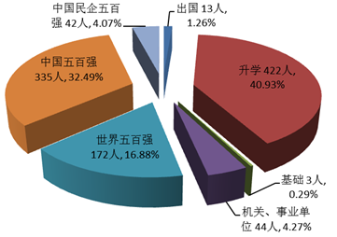

图1-9 高质量就业分布图

6．毕业生升学情况统计分析
学校积极鼓励学生考研，做好宣传动员和服务保障工作，实施考研目标考核管理和激励政策，报考率和考研率连续提高。2017届本科毕业生报考硕士研究生891人，占毕业生总数的24%，初试上线459人，最终考取422人，占毕业生总数的11.37%，较2016年提高3.72%，其中105人考取了北京理工大学、北京航空航天大学、哈尔滨工业大学、东北大学、大连理工大学等“985、211”国家重点院校，占考取总数的24.65%。以下是2017届本科毕业生考取国内主要院校名单：
考取国内重点院校（部分）
北京航空航天大学 | 北京科技大学
郑州大学 | 南京理工大学
大连理工大学 | 贵州大学
哈尔滨工业大学 | 武汉大学
吉林大学 | 天津大学
上海大学 | 北京理工大学
中国矿业大学 | 四川大学
安徽大学 | 新疆大学
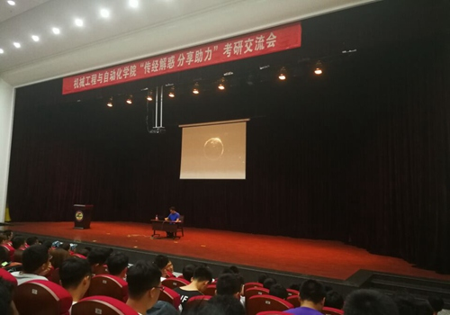
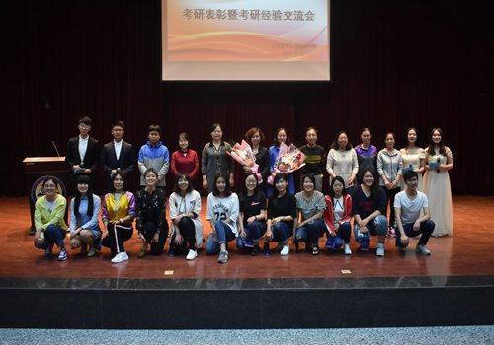

学校2017年考研经验交流会

第二部分 毕业生就业工作主要举措
多年来，学校一直非常重视大学生就业工作，将大学生就业工作当作“生命线工程”来抓，当作学校可持续发展的重要竞争力来抓。为确保毕业生较高就业率，进一步提升就业质量，学校定期召开专题校长办公会和全体干部大会，落实上级部门关于就业创业工作部署，制定本学校工作方案，并建立健全就业工作机制，加强学生实践与创新能力培养，全面加强就业指导，切实开展创业教育，积极拓展就业市场，精准实施就业帮扶，努力提升服务水平，促进学生全面就业。

一、建立健全就业工作机制

1．加强组织领导，全面落实毕业生就业主体责任
学校高度重视毕业生就业工作，将就业工作作为人才培养的重要环节，作为教育教学质量的重要检验。认真落实校院两级“一把手”工程，成立了辽宁工业大学大学生就业工作领导小组。领导小组定期研究部署学校就业工作，制定相关政策和就业率等各项年度目标任务，进行就业工作评估，对各学院就业工作进行考核和意见反馈。各学院成立学院大学生就业工作领导小组，负责本学院就业工作的组织实施,将学院就业指标对全体教师进行分解、落实和考核。形成了“学校领导包学院、学院领导包专业、教师包学生”的责任体系，逐级分解任务，层层传导压力、层层抓好落实。

2．高度重视就业工作，加强学院年度考核
多年来，学校一直坚持把就业工作放在首位。我校2016年出台了《辽宁工业大学关于加强大学生就业创业工作的实施意见》，明确把就业工作作为本校的重要职责和工作任务，将就业工作作为人才培养的重要环节和教育教学质量的重要检验。依据《辽宁工业大学教学单位年度工作考核办法》，把就业率、省内就业率和就业创业指导服务工作作为重点考核要素纳入对二级学院的年度考核指标体系。整体考核结果作为学校专业调整、招生计划安排、经费投入、资源配置的重要依据。

3．加大就业创业工作投入
学校高度重视毕业生就业创业工作，建立完善就业创业工作机构，加强工作队伍建设，加快就业创业场地建设，加大经费投入，做到就业创业工作“机构、人员、场地、经费”四到位。在学校就业工作领导小组指导下，招生就业处专门设置就业创业中心，具体负责校院两级毕业生就业创业工作。学校现有专职就业创业指导教师35人和专职就业工作人员7人，负责对毕业生提供就业创业指导和服务。学校用于就业创业指导和服务相关工作办公场地充足、功能齐全，设就业服务大厅1个，就业洽谈室2个、大学生职业发展与就业创业指导教研室1个。根据《辽宁工业大学学院就业工作专项经费划拨与使用办法》，投入包括就业管理费、就业指导费、就业救援补助、就业求职补助、就业工作经费和就业工作、考研工作奖励经费等在内的就业工作专项经费。以上举措切实保障学校就业创业工作顺利开展，建立健全领导、监督、执行、激励机制，提升就业创业指导服务能力和水平。

4．建立核查监督机制，确保数据准确
为进一步做好我校毕业生就业创业工作，根据省教育厅做好高校毕业生就业创业工作的有关部署和《辽宁工业大学关于加强大学生就业创业工作的实施意见》（辽工大发【2016】94号）以及《关于进一步做好2017届毕业生就业创业工作的通知》要求，学校制定了《辽宁工业大学关于就业创业工作核查监督的责任机制》，完善学院就业工作动态监管、核查机制，确保就业数据真实、准确。把毕业生就业率核查工作和用人单位满意度调查工作结合起来，建立用人单位和毕业生双向核查常态化工作机制。

二、加强就业创业指导与服务

1．加强就业创业指导与服务和信息平台建设
结合我校实际情况，建立了从大一到大四全覆盖的职业发展与就业创业课程指导体系，形成了“理论+实践+第二课堂”为一体的多元化教学方式。2017年度针对全校不同年级学生开设《职业生涯规划》、《就业指导》、《创业基础》必修课181次，362学时。另外，开设就业创业指导类选修课8门，共计128次，256学时。积极探索就业创业课程改革，开展校内导师就业创业理论教学和校外导师实践指导相结合的“双师同堂”，录制全校共享的微课8门。并充分利用现代信息技术，进行就业创业信息服务平台建设，通过就业创业信息网站、手机APP、微信平台、QQ群、校园电子屏等及时发布就业信息。
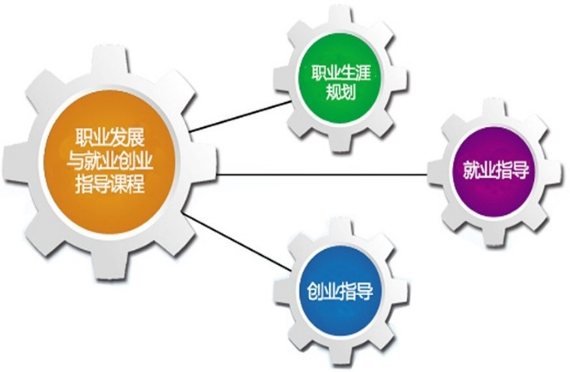
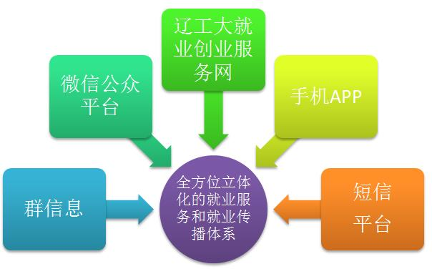

图2-1 就业创业指导课程建设图 图2-2 就业创业工作信息化建设

2．加强就业创业指导教师队伍建设
目前共有校内指导教师50人，校外创业导师16人，参与就业创业实践指导。其中教授6人，副教授20人，讲师22人。
导师情况 | 人数 | 导师情况 | 人数
国家二级心理咨询师 | 13 | 中级就业指导师 | 9
职业指导以及培训师 | 3 | EAP运营师 | 3
EBC培训师 | 3 | 创业指导师 | 3

3．积极组织大学生就业创业实践活动
为进一步增强广大学生的职业发展和就业创业意识，学校及各学院结合学科专业特点，先后邀请校内外专家、企业家、校友开展指导讲座、报告会43场。学校组织了辽宁工业大学职场招聘精英大赛，参与的“辽宁省创意.创新.创新大赛”，获省三等奖及优秀组织奖。17年全校已有8000余人次参与职业规划和就业创业指导等各类活动。
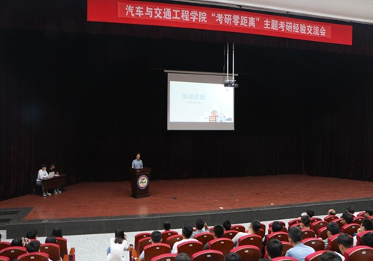
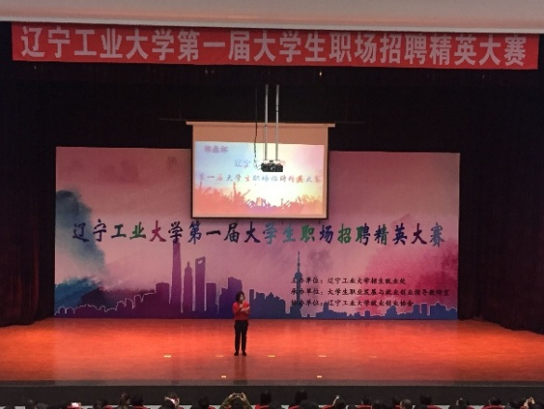

辽宁工业大学职场招聘精英大赛 “考研零距离”考研经验交流会

三、不断拓宽就业渠道

1．为毕业生和用人单位搭建良好的供需平台
学校每年举办大型就业双选会，利用校友资源召开校友企业专场招聘会，针对不同行业和企业召开专场招聘会，利用网络优势召开网络双选会，积极引入企业，丰富就业岗位为毕业生充分就业搭建平台。2017年举办了“2017届毕业生秋季就业双选会”及“2017年校友企业专场招聘会”，有192家单位到校参加大型招聘会，另有305家用人单位参加网络双选会，提供就业岗位17000余个。截止11月底，共召开115场专场招聘会，需求专业涉及机械、汽车、材料、电气、计算机、管理、金融等领域，覆盖我校2017届毕业生大部分专业。
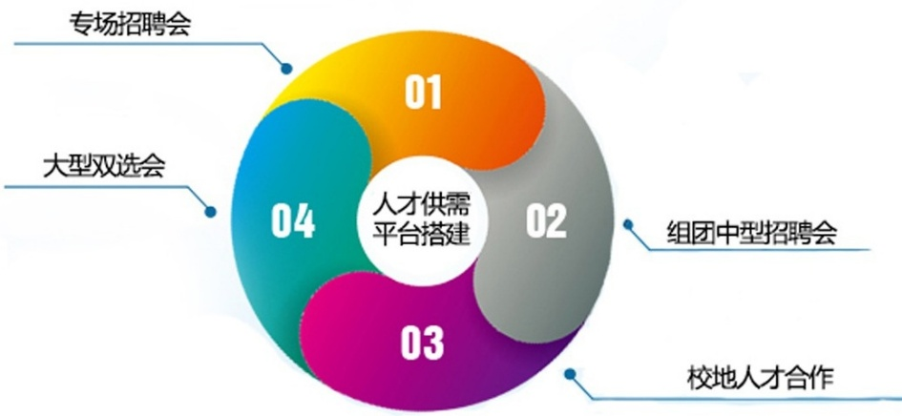

图2-3 毕业生和用人单位供需平台建设
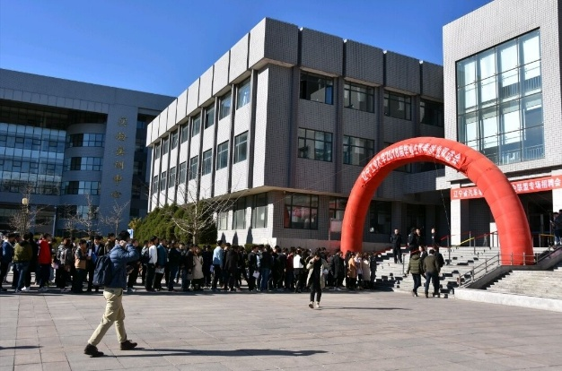
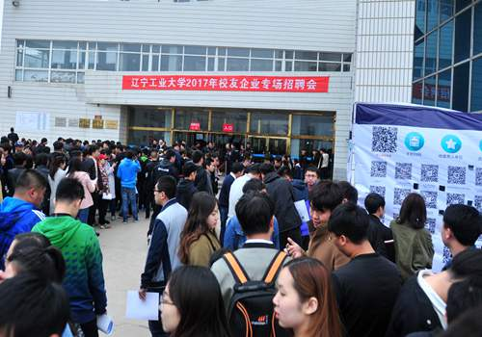

2017校友企业专场招聘会 2017秋季大型双选会

2．主动走出校门，联系就业实习基地
学校把校企合作、学生实习与就业创业联系起来，使学校、用人单位、毕业生三者之间形成互融互通。并始终坚持“走出去、请进来”的原则，充分利用教工和校友资源，大力开拓就业市场，提高就业质量，充分利用各种社会资源，主动到省内外高校、企业走访调研，收集就业信息，建立就业实习基地，所建基地争取覆盖到学校每一个专业。近三年，学校走访调研用人单位270余家，新建就业实习基地171个，其中17年新增基地27个。
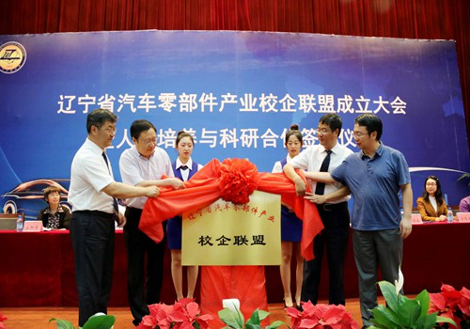
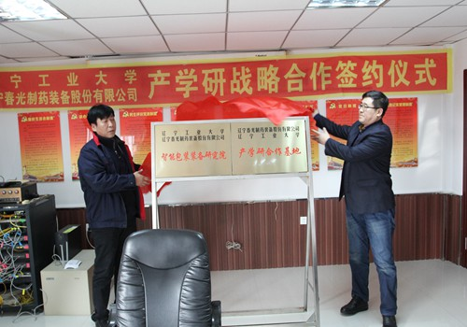

辽宁省汽车零部件产业校企联盟成立大会 为产学研合作基地揭牌

3．鼓励引导毕业生应征入伍、面向基层就业
学校积极引导毕业生树立正确的就业观，响应国家号召，认真宣传政策，鼓励毕业生到基层建功立业。2017届毕业生中共有3人参加了国家和地方基层就业项目，有12人应征入伍。
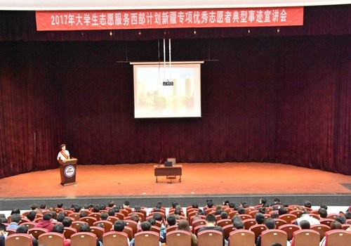
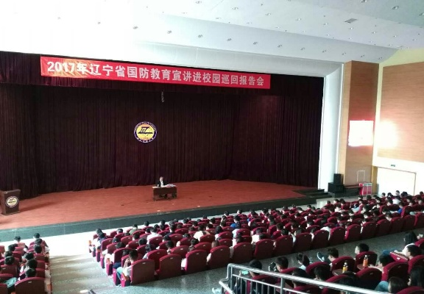

2017年“西部计划”新疆专项宣讲会会场 2017年我校征兵宣传活动

第三部分 毕业生就业相关数据分析
学校始终坚持以社会需求为导向，完善毕业生就业质量的跟踪调查及反馈制度，为调整专业培养方案、教学内容及人才培养质量标准提供依据。通过定期走访企业、校友和邮寄调查问卷等方式，统计、分析毕业生对就业质量和母校的满意度，以及用人单位对我校人才培养的反馈。

一、用人单位对毕业生满意度分析
过去一年，通过对433家用人单位进行的问卷调查结果显示，用人单位对本校毕业生总体评价较高，对毕业生各方面的综合素质予以充分肯定，满意率达到94.7%。认为我校毕业生掌握专业知识水平较高、实践能力强、踏实肯干、注重团队协作和沟通协调，尤其对他们的实践创新能力给予高度评价。以下是对用人单位对毕业生满意度调查情况的统计分析图：

图3-1 用人单位对毕业生满意度调查分析
调查过程中用人单位也提出人才培养建议，根据建议我校不断加强对学生综合素质的培养，积极推进校企联盟和实习就业基地建设，加强校企合作，及时掌握现代企业的人才需求，进行专业改造和教学内容更新，提高毕业生社会适用度，提供更多就业机会，为国家和地方经济发展培养高素质创新应用型人才。
图3-2 用人单位对毕业生分项满意度调查分析

二、毕业生对就业质量和学校满意度分析
为使学校进一步建立和完善人才培养的反馈机制，学校向2017届毕业生发放调查问卷，了解他们对母校的满意度和对教育教学相关环节的评价，以及对目前工作的满意度。

1．毕业生对学校满意度分析
通过对调查问卷的分析统计，大约98.5%的毕业生对母校的各方面情况感到满意，满意度相对较高。

图3-3 毕业生对学校满意度调查分析

2．就业现状满意度
目前，我校2017届本科毕业生对就业现状与工作期望的满意程度较高，且对工作待遇、个人的职业发展等各个方面的满意程度均处于较高水平，在81%以上。这表明毕业生对初入职场的岗位和发展前景等方面比较认同，对已落实的工作整体比较符合自身的就业期望。以下是对毕业生进行调查显示的统计分析：
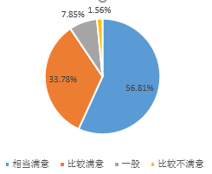
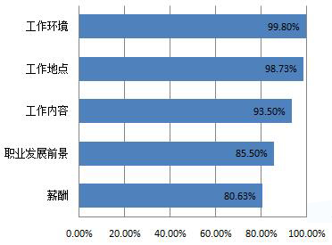

图3-4 毕业生就业总体满意度 图3-5 毕业生对工作各方面满意度评价

3．工作与专业相关度
我校2017届毕业生在就业的过程中，因为专业知识扎实、操作实践能力强，在毕业生所学的专业相关的行业或岗位上具备较强的竞争力，专业对口率达到85.80%。

图3-6 岗位与专业相关度

4．薪酬水平
通过数据调查分析显示:我校 2017 届毕业生由实习期转正后的月均岗位收入预计为3650元；月薪区间主要集中在3000-4000元（51.02%），其次为4000-5000元（25.4%）。

图3-7 薪酬水平分布

第四部分 毕业生就业形势分析

一、协议就业率稳中有升
学校历来重视毕业生的就业工作，将实现毕业生的充分就业和高质量就业作为工作重心。如下图所示，学校近三届毕业生协议就业率稳中有升。

图4-1 2015-2017届毕业生协议就业率对比

二、升学比例呈上升趋势
毕业生选择继续深造，攻读硕士研究生的人数比例呈现明显上升趋势。

图4-2 2015-2017届毕业生升学率对比

第五部分 学校就业创业特色工作

一、建立完备就业创业评估体系，形成招生、人才培养、就业工作联动机制
学校于2012年就出台了《辽宁工业大学毕业生就业工作评估办法》。到目前就业评估工作已经坚持六年，每年学校在年初召开专题就业工作推进会分解、落实任务，具体下达各二级学院当年就业率目标。学校就业工作考评小组于10月至11月按学科分组开展就业工作考评。通过考评工作检查学院专业建设、教学改革和学风建设情况。考评后及时进行总结表彰和经验交流，评选当年的就业工作先进单位。对于考评中发现的问题，考评小组及时提出反馈和整改意见，学校对于社会需求差和毕业生就业率低、就业质量差的专业，建立专业动态调整机制，适时对专业进行调整和改造，并缩减今后两年的招生计划，增强人才培养供需适配度。形成了就业、招生、人才培养、专业内涵建设和学风建设的一体化联动。
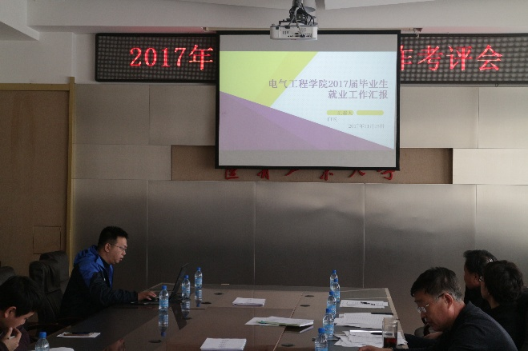
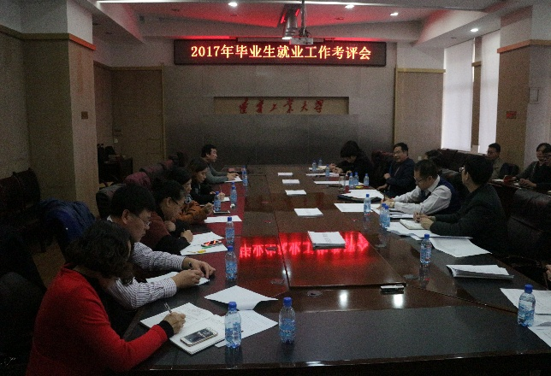

学校2017年毕业生就业工作考评会

二、创新创业教育体制健全、孵化基地建设起步早，应用型人才培养卓有成效
学校2002年起开始将创新教育纳入人才培养体系，坚持创新融合专业、创新融合创业、创业融入专业、创业带动就业。经过16年来持续深化教育教学改革与实践，确立了创新应用型人才培养目标，构建了符合学校实际的创新创业教育机制，把创新创业教育融入人才培养全过程，提高了毕业生就业创业能力。

1．建立本科生专业导师制度
学校继续落实《辽宁工业大学本科生专业导师制的实施办法》，明确专业导师的任务是指导学生专业学习、引导学生参与导师科学研究及科研实践、组织开展大学生创新创业训练计划项目、系列能力提升活动和各学科创新创业竞赛。本科生专业导师制的实施，对于提高学生的专业素质，培养学习能力、实践能力与创新能力发挥了重要作用。2017年学校有274位教师担当本科生专业导师，共有1114人参加了导师课题组。

2．建立大学生创新团队
2012年出台了《辽宁工业大学关于组建大学生创新团队的实施办法（试行）》。至今，学校已组建了15个不同学科的校级大学生创新团队，每年吸纳学生800余人，院级创新团队50多个，每年吸纳学生1000余人。

3．建立大学生科技创新竞赛机制
在紧密结合课堂教学的基础上，激发学生理论联系实际和独立工作的能力，“以赛代训”，学校实行校院两级大学生科技竞赛活动，强有力支撑省级以上科技竞赛活动。近5年来，我校学生参加院级、校级及省级以上创新竞赛人数年均达到16000人次，在省级以上大学生创新竞赛中获奖2763人次。获奖数量稳居省属高校前三名，其中一等奖数量居省内高校前五名。在全国高校中颇具影响的“挑战杯”竞赛中，学校近三年成绩总分一直在省内名列前茅。
近两年省级以上大学生创新竞赛获奖情况统计表
年度 | 国家级 |  |  |  |  | 省级 |  |  |  |  | 总计
 | 国家特等 | 国家一等 | 国家二等 | 国家三等 | 合计 | 省  特等 | 省  一等 | 省  二等 | 省  三等 | 合计
2016 | 2 | 15 | 43 | 60 | 120 | 3 | 113 | 161 | 226 | 503 | 623
2017 | 2 | 14 | 42 | 55 | 113 | 2 | 112 | 182 | 260 | 556 | 669

4．实施大学生创新创业训练计划项目
2009年开始实施大学生研究性学习和创新性实验项目，学校专门制订了《关于大学生研究性学习和创新性实验计划项目实施办法》。学校每年投资近50万元以立项的方式资助大学生开展创新创业训练计划项目。 9年来学校累计资助金额450余万元，共资助1300多个项目，同时获批省级以上大学生创新创业训练计划项目240多项。

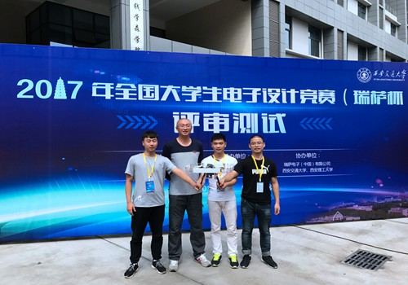
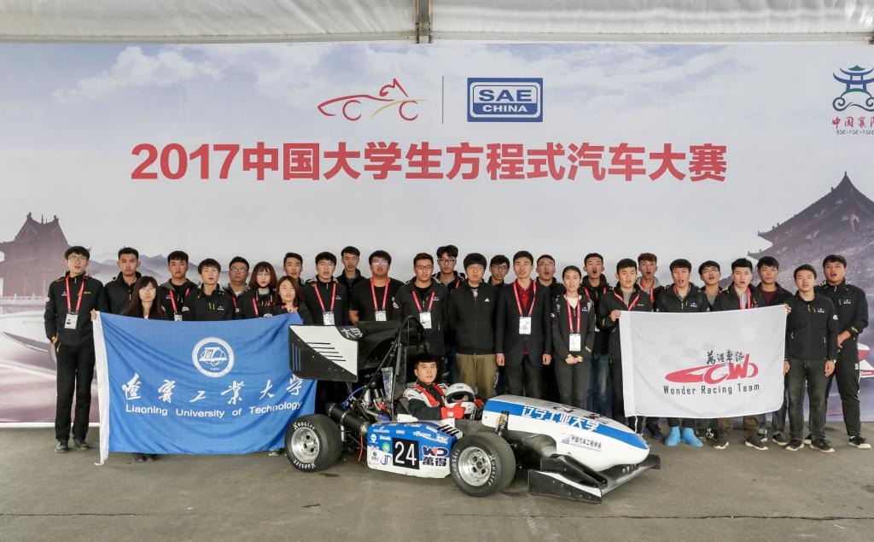

在中国大学生方程式汽车大赛中再创佳绩 在全国大学生电子设计竞赛中获一等奖
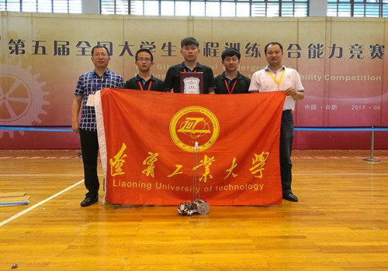
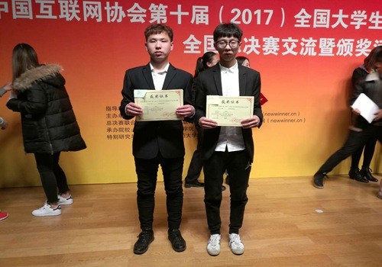

在全国大学工程训练综合能力竞赛中获佳绩 全国大学生网络商务创新应用大赛

5．充分利用创新创业孵化基地，加强学生能力培养
充分发挥学校现有的实践创新平台、创新创业选育平台、创业孵化平台构成阶梯式创新创业人才培养实践体系优势。学校创新创业孵化基地场地面积4210平方米，其中作为创新训练和实践的15个校级创新团队专用场地1850平方米，作为创新创业项目选育的众创空间1600平方米，作为扶持学生创业孵化的大学科技园大学生创业孵化平台面积760平方米。学校加大创新创业孵化基地建设经费，近一年累计投入建设经费281万元。2016年学校建成“宝地砺器” 众创空间，成为创新创业孵化基地中创业实践的重要场所，2017年12月备案为国家级众创空间。孵化基地为师生提供政策、制度、法律、咨询以及物力、资金等条件扶持，对接人社、科技、教育、财政、发改等职能部门者争取政策扶持，利用校友和产业联盟内企业资源，在全社会广泛筹集资金，支持大学生创新创业孵化，提升毕业生就业创业能力。

三、依托校企联盟和校外实习就业基地，建立与企业深度融合的创新模式，助推毕业生就业
学校出台了《辽宁工业大学校外实习基地建设与管理规定》，并建立了100多个长期稳定的校外实习基地，紧盯行业企业发展趋势，深挖就业需求和创新创业项目，通过校企合作信息共享与服务平台，及时发布就业创业供需信息，促进供需精准对接。在完成学生生产实习、认识实习、毕业设计的基础上，与万得集团等五家企业建立了校企协同育人的实践创新模式。有“万得”模式，与锦州万得集团在创新型人才培养方面开展了全方位合作，冠名“万得车队”大学生创新团队，从资金到技术助力汽车创新团队成长；有“农众” 模式，与校友企业-北京农众实业公司共同主办“阳台农场”创新设计竞赛，以任务驱动、企业赞助方式开展合作；有“维森”模式，与大学科技园成功孵化企业辽宁维森有限公司开展战略合作，借助建立校企研究院、资助竞赛、开展订单式人才培养模式改革，深入推进校企融合创新人才的培养；有“宝地”模式，锦州宝地集团每年注资100万支持创新创业孵化项目，扶持大学生进行创业孵化；有“海鸥”模式，与上海海鸥数码投资建设3D数据工程中心，联合组建科研团队、建立教师企业实践基地、建立学生创新团队及校外实践基地。截止目前，五种校企深度融合的创新模式累计受益学生超过3600余人，这些模式的总结和推广进一步增强学生工程实践能力，为大学生创新创业提供保障，切实提高了学校人才培养和社会需求的适配度，增加了毕业生的就业竞争力。

四、建设实训实习基地为毕业生进行技能培训
学校的新能源发电的电力系统综合自动化实训基地是辽宁省重点建设的高等学校实训培训基地，该实训基地以电力生产过程为基础，结合新一代信息技术、新能源技术等新兴产业的发展方向，建立了以发电模块、输电模块、变电模块、配电模块、用电模块和调度模块为主体的六大实训模块，最大限度的还原了电力生产过程的生产实际状况。该实训基地紧密结合电力行业企业发展和岗位的需求，具有实习实训、岗前和上岗后培训等功能，能同时容纳110人，可面向应届毕业生、毕业两年内未就业学生和企业职工，开展各类技能培训，提升各类人员的就业创业能力和专业技能。
毕业生就业工作是一项长期而繁重的工作，2018年毕业生就业工作形势依然严峻。我们将深入贯彻中共十九大和习近平总书记系列讲话精神，按照国务院、教育部的相关要求，在学校党委统一领导下，以提升人才培养质量为核心，进一步提升学生就业创业能力，增强人才培养供需适配度，扎实工作，开拓创新，努力实现我校毕业生更加充分、更高质量的就业。

